**NOTAS DE GESTIÓN ADMINISTRATIVA**

De los Estados Financieros del Sistema Avanzado de Bachillerato y Educación Superior en el Estado de Guanajuato al 31 de marzo de 2020.

El objetivo del presente documento es la revelación del contexto y de los aspectos económicos financieros más relevantes que influyeron en las **decisiones del período, y que deberán ser considerados en la elaboración de los estados financieros para la mayor comprensión de los mismos y sus particularidades.**

De esta manera, se informa y explica la respuesta del gobierno a las condiciones relacionadas con la información financiera de cada período de gestión; además, de exponer aquellas políticas que podrían afectar la toma de decisiones en períodos posteriores.

* Las notas de gestión administrativa deben contener los siguientes puntos:

**1. Una introducción:**

Breve descripción de las actividades principales de la entidad.

Impartir educación en el nivel medio superior y superior con el apoyo de las tecnologías de la información y la comunicación procurando diversificar la oferta y elevar la calidad educativa.

**2. Describir el panorama Económico y Financiero:**

Se informará sobre las principales condiciones económico‐financieras bajo las cuales el ente público estuvo operando; y las cuales influyeron en la toma de decisiones de la administración; tanto a nivel local como federal.

Los Estados financieros comparativos del periodo reflejan consistencia en las cifras contables, presupuestales y patrimoniales del SABES, sin embargo, ante la contingencia mundial en materia de salud que representa el COVID-19 y cuyo impacto económico afecta todos los niveles de Gobierno y estratos sociales, dicho impacto empezó a reflejarse en los últimos días de marzo con un efecto des-acelerativo en la operación de la Institución y se espera que este efecto sea aún mayor en el siguiente trimestre.

**3. Autorización e Historia:**

Se informará sobre:

a) Fecha de creación del SABES.

25 de octubre de 1996 mediante Decreto Gubernativo No. 46.

b) Principales cambios en su estructura (interna históricamente)

**4. Organización y Objeto Social:**

Se informará sobre:

a) Objeto social

Impartir educación en el nivel medio superior y superior con el apoyo de las tecnologías de la información y conjugando convenientemente el conocimiento teórico que asegure su vertiente propedéutica y el logro de habilidades y destrezas que formen y capaciten para el trabajo.

b) Principal actividad

Servicios de educación a nivel medio superior y superior.

c) Ejercicio fiscal (mencionar, por ejemplo: enero a diciembre de 2012)

Enero a diciembre de 2020.

d) Régimen jurídico (Forma como está dada de alta la entidad ante la S.H.C.P., ejemplos: S.C., S.A., Personas morales sin fines de lucro, etc.)

Persona moral no contribuyente.

e) Consideraciones fiscales del ente: revelar el tipo de contribuciones que esté obligado a pagar o retener

* Presentar declaración y pago provisional mensual de retenciones del Impuesto Sobre la Renta (ISR) por sueldos y salarios y trabajadores asimilados a salarios.
* Presentar pago provisional mensual de retenciones del Impuesto Sobre la Renta (ISR) por retenciones realizadas por servicios profesionales.
* Presentar declaración y pago provisional mensual de retenciones del Impuesto Sobre la Renta (ISR) por retenciones realizadas por el pago de rentas de bienes inmuebles.
* Presentar la declaración anual de Impuesto Sobre la renta (ISR) donde se informen sobre las retenciones y pagos efectuados a residentes en el extranjero.
* Presentar declaración y pago provisional mensual del ISR por las retenciones realizadas a residentes en el extranjero sin establecimiento permanente en México.
* Pago de impuestos cedulares
* Presentar Declaración Informativa Mensual de Proveedores

f) Estructura organizacional básica

*Anexar organigrama de la entidad.



g) Fideicomisos, mandatos y análogos de los cuales es fideicomitente o fiduciario.

No aplica

**5. Bases de Preparación de los Estados Financieros:**

Se informará sobre:

a) Si se ha observado la normatividad emitida por el CONAC y las disposiciones legales aplicables.

Las bases de preparación de Estados Financieros observan en cierta medida la normatividad emitida por el CONAC y las disposiciones legales aplicables.

b) La normatividad aplicada para el reconocimiento, valuación y revelación de los diferentes rubros de la información financiera, así como las bases de medición utilizadas para la elaboración de los estados financieros; por ejemplo: costo histórico, valor de realización, valor razonable, valor de recuperación o cualquier otro método empleado y los criterios de aplicación de los mismos.

Las bases de preparación de los Estados Financieros observan en cierta medida la normatividad aplicada para el reconocimiento, valuación y revelación de los diferentes rubros de la información financiera, así como las bases de medición utilizadas para la elaboración de los estados financieros; por ejemplo, costo histórico, valor de realización, valor razonable, valor de recuperación o cualquier otro método y criterios de aplicación de los mismos

c) Postulados básicos

Las bases de preparación de los estados financieros aplican los Postulados Básicos de Registro Contable, el devengo del ingreso, entre otros, aún se encuentra en fase de desarrollo algunos de los diferentes rubros de la información financiera.

d) Normatividad supletoria. En caso de emplear varios grupos de normatividades (normatividades supletorias), deberá realizar la justificación razonable correspondiente, su alineación con los PBCG y a las características cualitativas asociadas descritas en el MCCG (documentos publicados en el Diario Oficial de la Federación, agosto 2009).

No aplica.

e) Para las entidades que por primera vez estén implementando la base del devengado de acuerdo a la Ley de Contabilidad, deberán:

‐Revelar las nuevas políticas de reconocimiento:

No aplica.

‐Plan de implementación:

No aplica.

‐Revelar los cambios en las políticas, la clasificación y medición de las mismas, así como su impacto en la información financiera:

No aplica.

**6. Políticas de Contabilidad Significativas:**

Se informará sobre:

a) Actualización: se informará del método utilizado para la actualización del valor de los activos, pasivos y Hacienda Pública y/o patrimonio y las razones de dicha elección. Así como informar de la desconexión o reconexión inflacionaria:

En los inmuebles se utiliza el avalúo catastral.

b) Informar sobre la realización de operaciones en el extranjero y de sus efectos en la información financiera gubernamental:

No aplica.

c) Método de valuación de la inversión en acciones de Compañías subsidiarias no consolidadas y asociadas:

No aplica.

d) Sistema y método de valuación de inventarios y costo de lo vendido: No aplica.

e) Beneficios a empleados: revelar el cálculo de la reserva actuarial, valor presente de los ingresos esperados comparado con el valor presente de la estimación de gastos tanto de los beneficiarios actuales como futuros:

El estudio actuarial arroja un pasivo neto por beneficios definidos por un monto de $129,991,142 al 31 de diciembre de 2019.

f) Provisiones: objetivo de su creación, monto y plazo:

No aplica.

g) Reservas: objetivo de su creación, monto y plazo:

Objeto de su creación: Formar un fondo de reserva para hacer frente a contingencias del Organismo

Monto para el Ejercicio 2020 $22,423,267.36

Plazo: En el momento que se den los supuestos

Objeto de su creación: Estimación de reserva para cuentas incobrables

Monto: 77,480.00

Plazo: Cuando lo autorice el Consejo Directivo

h) Cambios en políticas contables y corrección de errores junto con la revelación de los efectos que se tendrá en la información financiera del ente público, ya sea retrospectivos o prospectivos:

de operaciones:

No aplica.

j) Depuración y cancelación de saldos:

Al cierre del ejercicio cuando el Consejo Directivo autorice la cancelación de las cuentas incobrables

Monto: $0.00

**7. Posición en Moneda Extranjera y Protección por Riesgo Cambiario:**

Se informará sobre:

a) Activos en moneda extranjera:

No aplica.

b) Pasivos en moneda extranjera:

No aplica.

c) Posición en moneda extranjera:

No aplica.

d) Tipo de cambio:

No aplica.

e) Equivalente en moneda nacional:

No aplica.

Lo anterior por cada tipo de moneda extranjera que se encuentre en los rubros de activo y pasivo.

Adicionalmente se informará sobre los métodos de protección de riesgo por variaciones en el tipo de cambio.

**8. Reporte Analítico del Activo:**

Debe mostrar la siguiente información:

Vida útil o porcentajes de depreciación, deterioro o amortización utilizados en los diferentes tipos de activos

: 

b) Cambios en el porcentaje de depreciación o valor residual de los activos:

No aplica.

c) Importe de los gastos capitalizados en el ejercicio, tanto financieros como de investigación y desarrollo:

No aplica

d) Riesgos por tipo de cambio o tipo de interés de las inversiones financieras:

No aplica.

e) Valor activado en el ejercicio de los bienes construidos por la entidad:

No aplica.

f) Otras circunstancias de carácter significativo que afecten el activo, tales como bienes en garantía, señalados en embargos, litigios, títulos de inversiones entregados en garantías, baja significativa del valor de inversiones financieras, etc.:

No aplica.

g) Desmantelamiento de Activos, procedimientos, implicaciones, efectos contables:

No aplica.

h) Administración de activos; planeación con el objetivo de que el ente los utilice de manera más efectiva:

No aplica.

Adicionalmente, se deben incluir las explicaciones de las principales variaciones en el activo, en cuadros comparativos como sigue:

1. Inversiones en valores:

|  |  |  |  |
| --- | --- | --- | --- |
| Resumen inversiones | | | |
| Al mes 03 Del Año 2020 | | | |
| SISTEMA AVANZADO DE BACHILLERATO Y EDUCACIÓN SUPERIOR EN EL ESTADO DE GUANAJUATO | | | |
| **INVERSIONES FINANCIERAS** | **SALDO AL 31/03/2020** | **SALDO AL 31/12/2019** | **TIPO** |
|  |  |  |  |
| 1121102002 INV BANCOMER INF. 1351 | - | - |  |
| 1121109001 IXE CASA BOLSA 589531 | 398,006.04 | 397,929.73 | Certificado bursátil. Ingresos Propios provenientes del Bachillerato y Universidad del SABES |
| **\* 12 MESES** | 397,929.73 | 397,929.73 |  |
| 1211109001 LP IXE CASA DE BOLSA 589531 | 434,453.71 | 434,453.71 | Certificado bursátil. Ingresos Propios provenientes del Bachillerato y Universidad del SABES |
| **\*LARGO PLAZO** | 398,006.04 | 434,453.71 |  |
| **\*\*TOTAL INVERSIONES FINANCIERAS** | 795,935.77 | 832,383.44 |  |

b) Patrimonio de Organismos descentralizados de Control Presupuestario Indirecto:

No aplica.

c) Inversiones en empresas de participación mayoritaria:

No aplica.

d) Inversiones en empresas de participación minoritaria:

No aplica.

e) Patrimonio de organismos descentralizados de control presupuestario directo, según corresponda:

$1,113,684,306

**9. Fideicomisos, Mandatos y Análogos:**

Se deberá informar:

a) Por ramo administrativo que los reporta:

No aplica.

b) Enlistar los de mayor monto de disponibilidad, relacionando aquéllos que conforman el 80% de las disponibilidades:

No aplica.

**10. Reporte de la Recaudación:**

Análisis del comportamiento de la recaudación correspondiente al ente público o cualquier tipo de ingreso, de forma separada los ingresos locales de los federales:

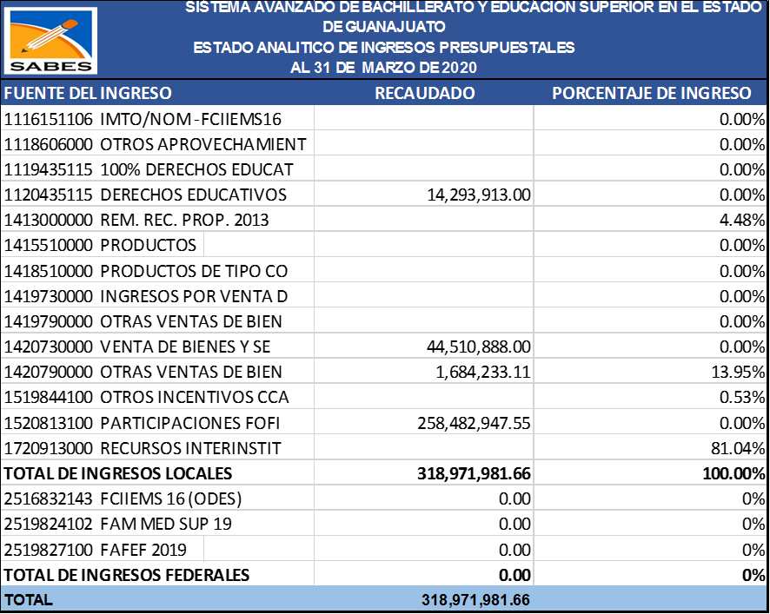

1. Proyección de la recaudación e ingresos en el mediano plazo:

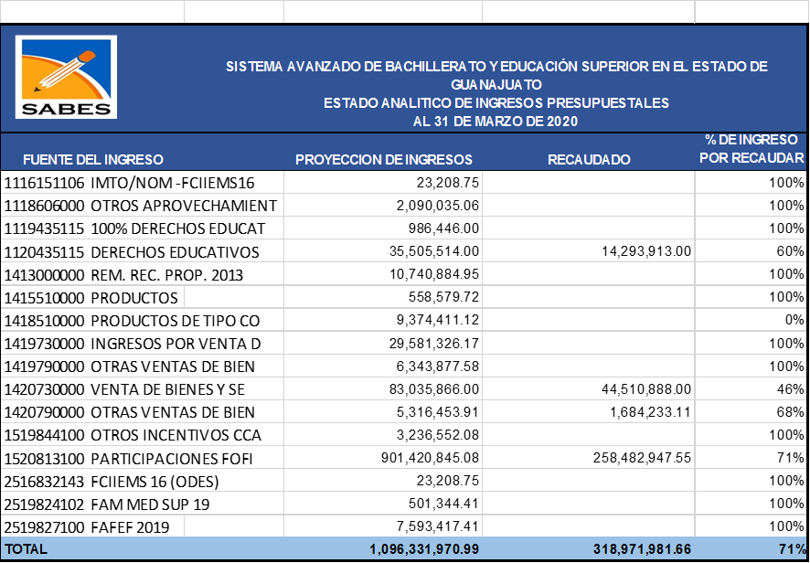

**11. Información sobre la Deuda y el Reporte Analítico de la Deuda:**

Se informará lo siguiente:

a) Utilizar al menos los siguientes indicadores: deuda respecto al PIB y deuda respecto a la recaudación tomando, como mínimo, un período igual o menor a 5 años.

No aplica.

b) Información de manera agrupada por tipo de valor gubernamental o instrumento financiero en la que se considere intereses, comisiones, tasa, perfil de vencimiento y otros gastos de la deuda.

No aplica.

**12. Calificaciones otorgadas:**

Informar, tanto del ente público como cualquier transacción realizada, que haya sido sujeta a una calificación crediticia:

No aplica.

**13. Proceso de Mejora:**

Se informará de:

a) Principales Políticas de control interno:

* Fichas de Procesos para regular las adquisiciones
* Procesos de apoyo para gestión de almacenes
* Procedimiento para pagos.
* Procedimiento para el manejo de Fondo Fijo
* Procedimiento para la comprobación de gastos
* Procedimiento para el pago de Nómina

b) Medidas de desempeño financiero, metas y alcance:

* Como medida de desempeño financiero se aperturaron cuentas bancarias para el manejo por fuente de financiamiento y/o proyecto de inversión.
* En cuanto a la presencia del SABES a nivel estatal se considera el número de municipios atendidos por el SABES en el año en relación al total de municipios del estado de Guanajuato.
* Para medir el cumplimiento del plan de vinculación con empresas institucionales se toma la relación entre el total de empresas vinculadas en el año y el número total de empresas programadas a vincular en el año.
* En el avance de los procedimientos para la certificación en el proceso educativo se toma como indicador el número de procedimientos para la certificación del proceso educativo autorizados en el año, entre el número de procedimientos para la certificación del proceso educativo programados en el año de análisis. Como medida para la eficiencia terminal del bachillerato se toma el número de estudiantes egresados de la generación N, con relación al número de estudiantes de nuevo ingreso de la generación N. En la universidad se mide el porcentaje de aprobación considerando el número de estudiantes aprobados al final del ciclo con relación al número de estudiantes existentes al final del ciclo.

**14. Información por Segmentos:**

Cuando se considere necesario se podrá revelar la información financiera de manera segmentada debido a la diversidad de las actividades y operaciones que realizan los entes públicos, ya que la misma proporciona información acerca de las diferentes actividades operativas en las cuales participa, de los productos o servicios que maneja, de las diferentes áreas geográficas, de los grupos homogéneos con el objetivo de entender el desempeño del ente, evaluar mejor los riesgos y beneficios del mismo; y entenderlo como un todo y sus partes integrantes.

Consecuentemente, esta información contribuye al análisis más preciso de la situación financiera, grados y fuentes de riesgo y crecimiento potencial de negocio.

No aplica.

**15. Eventos Posteriores al Cierre:**

El ente público informará el efecto en sus estados financieros de aquellos hechos ocurridos en el período posterior al que informa, que proporcionan mayor evidencia sobre eventos que le afectan económicamente y que no se conocían a la fecha de cierre. No aplica.

**16. Partes Relacionadas:**

Se debe establecer por escrito que no existen partes relacionadas que pudieran ejercer influencia significativa sobre la toma de decisiones financieras y operativas:

No existen partes relacionadas que pudieran ejercer influencia significativa sobre la toma de decisiones financieras y operativas.

“Bajo protesta de decir verdad declaramos que los Estados Financieros y sus notas, son razonablemente correctos y son responsabilidad del emisor”.

